**Escuela Normal de Educación**

**Preescolar**

Licenciatura en Educación Preescolar

**Docente:** Marco Antonio Valdés Molina

**Curso:** Estrategias para la exploración del mundo social

**Alumna:** Brenda Saidaly De la Rosa Rivera

**Grado:** 2“D” No. Lista: 5

Cuarto semestre

**Nombre del trabajo:**

“Cápsula informativa: Las niñas y los niños cuentan, y cuentan mucho”

**Unidad 3. La comunidad y la participación social de los niños y niñas de preescolar**

**Competencias:**

* Detecta los procesos de aprendizaje de sus alumnos para favorecer su desarrollo cognitivo y socioemocional.
* Integra recursos de la investigación educativa para enriquecer su práctica profesional, expresando su interés por el conocimiento, la ciencia y la mejora de la educación.
* Aplica el plan y programas de estudio para alcanzar los propósitos educativos y contribuir al pleno desenvolvimiento de las capacidades de sus alumnos.
* Diseña planeaciones aplicando sus conocimientos curriculares, psicopedagógicos, disciplinares, didácticos y tecnológicos para propiciar espacios de aprendizaje incluyentes que respondan a las necesidades de todos los alumnos en el marco del plan y programas de estudio.
* Emplea la evaluación para intervenir en los diferentes ámbitos y momentos de la tarea educativa para mejorar los aprendizajes de sus alumnos.
* Actúa de manera ética ante la diversidad de situaciones que se presentan en la práctica profesional.

Saltillo Coahuila 25/06/2021

**Nombre de la cápsula:**

“Boom, boom. ¿Qué pasa cerca de las estrellas?”

**Tema:** Nebulosas

**Aprendizaje esperado a trabajar:***Experimenta con objetos y materiales para poner a prueba ideas y supuestos*

**Espacio:**Salón de clases virtual  
**Ambientación:**Escenografía de un laboratorio (se grabará en vivo)  
**Materiales:** Vestimenta de científicos   
**Participantes:**Alumnos del grupo

**Guion de entrevista:**

**Educadora:** Hola chicos, vamos a empezar con nuestra transmisión. Entonces, voy por mi compañera la científica Saidaly, vayan por sus equipamientos para transformarse.

**Científica Saidaly:** ¡Buenos días!, bienvenidos al laboratorio virtual de nuestros queridos compañeros científicos, que nos van a platicar acerca de un tema muy interesante y divertido, el cual es “las nebulosas”.

Podrían decirnos sus nombres chicos…

*(A continuación, se presenta el tema)*

**Científica Saidaly:** Chicos que nos están viendo, ustedes seguramente no saben que es una nebulosa. Yo se los voy a explicar.Las nebulosas son grandes grandes nubes de gas y polvo que están presentes en la galaxia, cerca de las estrellas.

*(Se enseña una imagen de una nebulosa)*

**Científica Saidaly:** Estamos viendo unas imágenes de uno de los tipos de nebulosas que existen (se continúan enseñando varios tipos).

*(A continuación, se presentan posibles preguntas a desarrollar con los niños, después de cada imagen)*

**Científica Saidaly**: Mis queridos científicos, me pueden decir:

¿Qué colores vemos?

¿Qué vemos en la imagen?

¿Qué figuras hay?

¿Por qué creen que es diferente a la anterior?

(Interviene después de mostrar cada tipo de nebulosa) **Científica Saidaly:** Bueno, este tipo consiste en…, se llama así…y surge de…

(Se enseña una imagen y se hacen preguntas a los niños)

**Científica Saidaly:** Entonces, compañeros científicos.

¿Cómo se llamaba este tipo de nebulosa?

¿Por qué se llamaba así?

(Se retoma el tema y se hacen preguntas a los niños)

**Científica Saidaly:** Vamos a recordarle a nuestro público que la nebulosa es…(señalar algún alumno).

¿Qué tipos de nebulosa vimos?

¿qué colores mostraban?

**Científica Saidaly:** Ahora vamos a hacer una nebulosa en nuestro laboratorio, para mostrarle a nuestro público, tengan todo listo mis queridos científicos.

*(Comenzar a trabajar en la nebulosa).*

**Propuesta escenográfica**

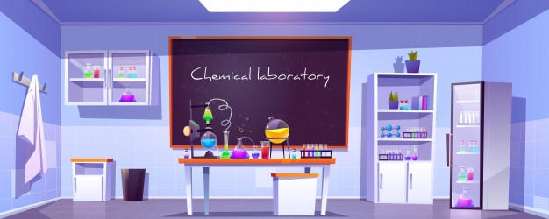

**Propuesta para vestuario con el propósito que los niños se adentren más en el papel de investigadores científicos**

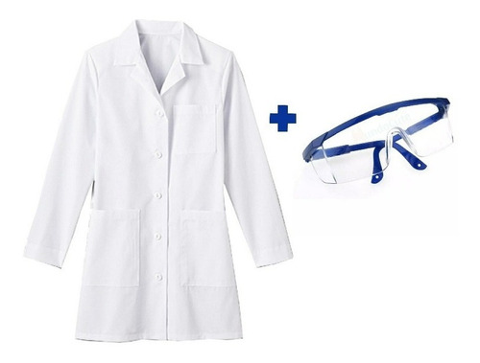

**Link:**

<https://drive.google.com/file/d/1vfHrstrvT3TArtqMgg_4kR81CkgGu9F3/view?usp=sharing>

Rubrica para evaluar Capsulas infantiles de audio

“Las niñas y los niños cuentan, y cuentan mucho”

|  |  |  |  |  |
| --- | --- | --- | --- | --- |
| Criterios de Evaluación | Muy Bueno | Bueno | Regular | Insuficiente |
| Título de la capsula Informativa | El nombre de la capsula es original | El nombre de la capsula se parece a una ya existente | El nombre de la capsula es idéntica a una ya realizada | No tiene el nombre de la capsula |
| Contenido Abordado | El contenido se incluye en el plan y programa y se aborda de manera adecuada | El contenido se incluye en el plan y programa y se abordada de manera más o menos adecuada | El contenido se incluye en el plan y programa, pero no se aborda de manera adecuada | El contenido no se incluye en el plan y programa y no se aborda de manera adecuada |
| Entrevista | Clara y entendible con preguntas relacionadas a la temática | Clara y entendible con preguntas mas o menos relacionadas a la temática | Clara y entendible con preguntas muy poco relacionada a la temática | No existe entrevista |
| Expresión oral y Guion de la Capsula | Su expresión es muy clara y utilizan un tono de voz fuerte, con distintos matices de voz que caracterizan a sus personajes. Llaman la atención del público | Representan claramente el personaje de cada uno, sin embargo, el tono de voz no es tan fuerte. Su tono es lineal. | Su expresión oral es plana no utilizan distintos matices y no se distinguen los personajes que caracterizan. No captan la atención del público. | Su expresión no es clara, no utiliza distintos matices de voz y sus tonos son muy bajos |
| Escenografía | Presentan una escenografía acorde al tema central de la capsula | Presentan escenografía, pero no es suficiente, | Presenta una escenografía escasa, solo algunos implementos | No presentan escenografía. |